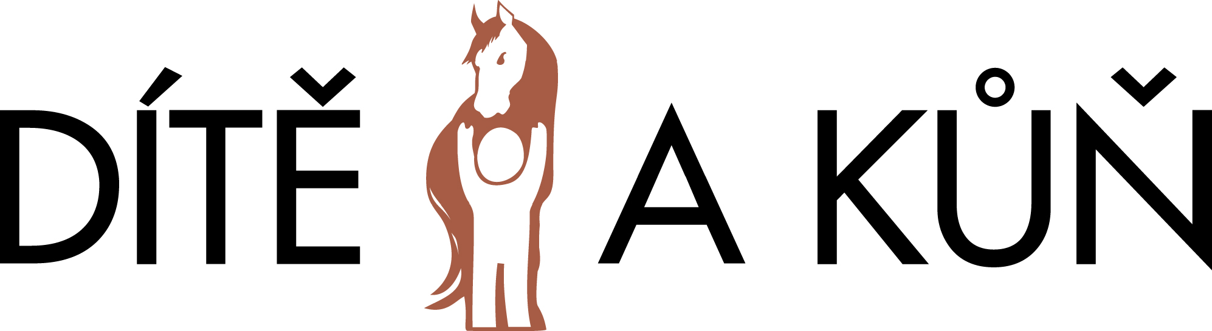

__________________________________
Sdružení pro hipoterapii
Srdečně Vás zveme na

Taneční zábavu

v pátek 25.3.2011 od 19.00 hodin v místní sokolovně

Program akce: živá hudba, videodiskotéka, karaoke, tombola.

účinkující: Václav Wendy Veselý a hudební skupina Sympaťáci.

Vstupné 100 Kč.
Lístky v předprodeji.

Budeme rádi, pokud se akce zúčastníte
.

Během akce budou promítány prezentace jednotlivých jezdeckých stájí. V případě, že chcete, aby Vaše stáj byla mezi ně zahrnuta. Připravte si prezentaci v programu Powerpoint a dopravte ji nejpozději do16.3.2011 do kanceláře Dítě a kůň – Sdružení pro hipoterapii.


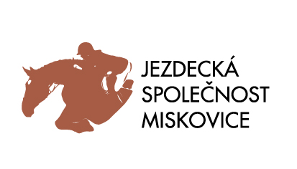

Sponzor akce: Partner akce:



Akce bude podpořena Nadací Divoké husy, která výtěžek této akce zdvojnásobí.

Vstupné bude použito na vybudování bezbariérového přístupu z parkoviště na dvůr statku (rampu – sjezd pro vozíky) ve středisku Dítě a kůň v Miskovicích.

KONTAKTY a PŘEDPRODEJ VSTUPENEK:
Dítě a kůň – Sdružení pro hipoterapii, 285 01 Miskovice 30
Ing. Ivana Hudcová 602 525 379, kancelář 327 515 843
e-mail: diteakun@seznam.cz www.diteakun.cz

